Lieb‘ deine Haare, Nägel und Haut gesund:
Neues Behandlungssystem und Relaunch von BIO-H-TIN

Die BIO-H-TIN-Produkte von Dr. Pfleger aus der Apotheke sind ab sofort in ein neues Behandlungssystem integriert: durch die Kategorien Treat, Support und Care soll für die Verwender:innen klarer ersichtlich sein, welche Produkte gut miteinander kombinierbar sind. Die Wirkung und auch die Inhaltsstoffe bleiben unverändert – doch alle Produkte erhalten im Laufe des Jahres einen optischen Relaunch.

Mit der passenden Kombination zu gesunden Nägeln, Haaren und Haut
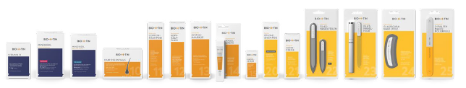

Die Treat-Reihe, im dunklen blau, umfasst die Arzneimittel zur effektiven Behandlung von Biotin-Mangel oder erblich bedingtem Haarausfall in unterschiedlichen Wirkstärken und Packungsgrößen. Nahrungsergänzungsmittel und Intensiv-Anwendungen zur innerlichen und äußerlichen Verbesserung von Haut, Haaren und Nägeln sind unter der Kategorie Support, in orange, gekennzeichnet. Die Produkte für die vollkommene Pflege für schöne Haare, Nägel und Haut werden als Care in gelb dargestellt.

Die Kombinationen an Produkten, die durch das Behandlungssystem deutlich werden, verhelfen den Kund:innen die passenden Produkte für ihre Bedürfnisse zu finden. Sollen beispielsweide die Haare gesund gehalten werden, kann eine Kombination mit den BIO-H-TIN Hair Essentials und dem BIO-H-TIN Pflege-Shampoo verwendet werden. Bei erblich bedingtem Haarausfall macht es Sinn, die Haare von innen und von außen zu stärken. Die Vitamin H Tabletten versorgen die Haarwurzeln von innen mit dem Nährstoff Biotin und Minoxidil BIO-H-TIN erweitert durch Auftragen auf die Kopfhaut die Blutgefäße an den Haarwurzeln und stärkt somit das Wachstum der Haare von außen.
Die Produkte bleiben gleichbleibend bestehen und sind wie bisher für bestimmte Haar-, Nagel- oder Hautbedürfnisse geeignet. Unter den aktuellen Produkten rund um erblich bedingten Haarausfall, Vitamin H Mangel, starke Haare, Nägel und Kopfhaut und deren Pflege und Schutz wird das neuste Produkt, das BIO-H-TIN Nagel-Serum, als erstes im neuen Design präsentiert.

